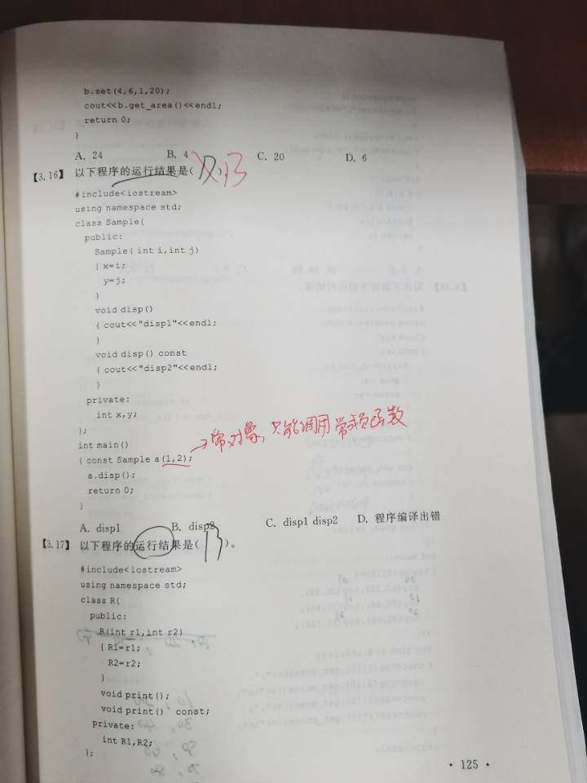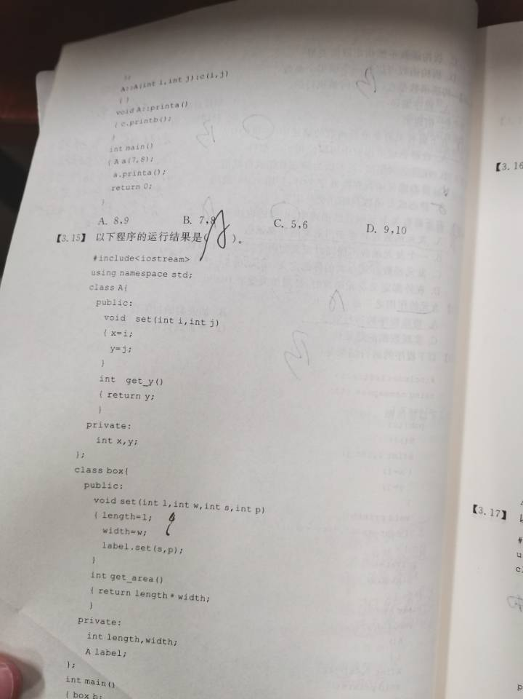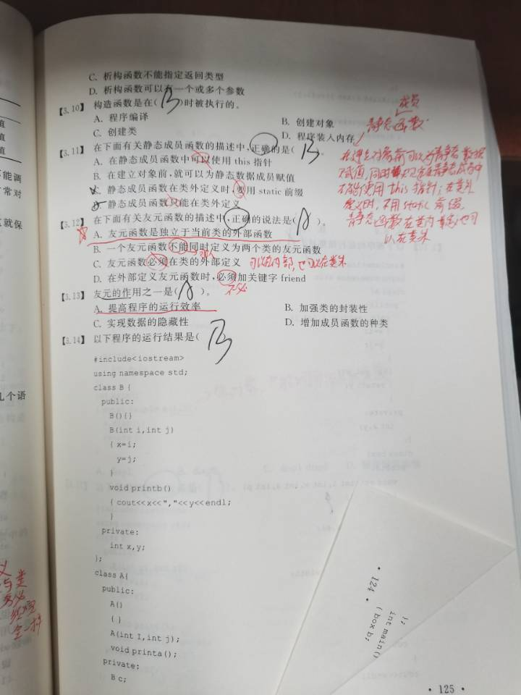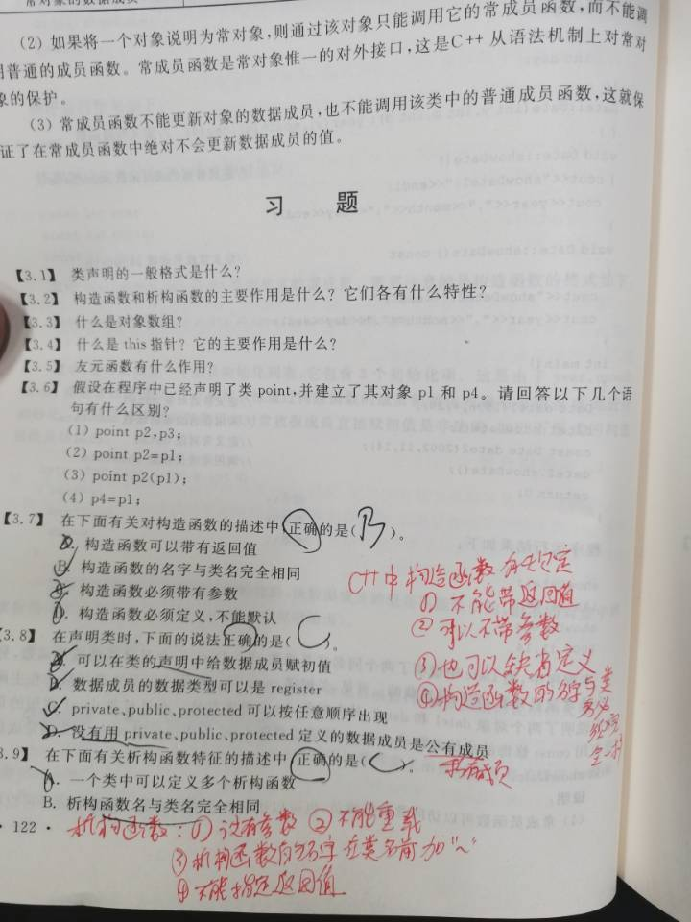

尝试看一些小程序的代码，主要看编程者的思路、整理流程、框架格式、用到哪些函数?哪些变量?一点一点去剖析。沟通是一个必不可少的环节，任何一个项目的完成都是离不开团队合作的，学习也是一样，闭门修炼，只会造成思维定视，经常跟学的比自己好的同学进行沟通，这是有效的提高自己水平的一种途径，有时会发现自己找到世外桃园，那真是豁然开朗。

Copyright IMG_2562021-2099 LiuJinChao. All rights reserved